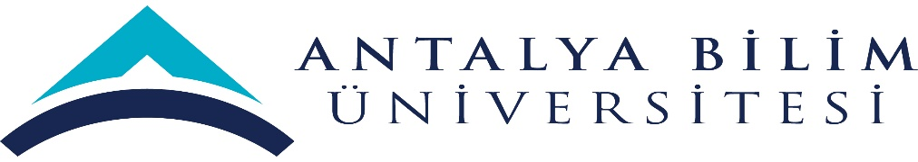

BU ALANDA SİGARA İÇMEK YASAKTIR

NO SMOKİNG
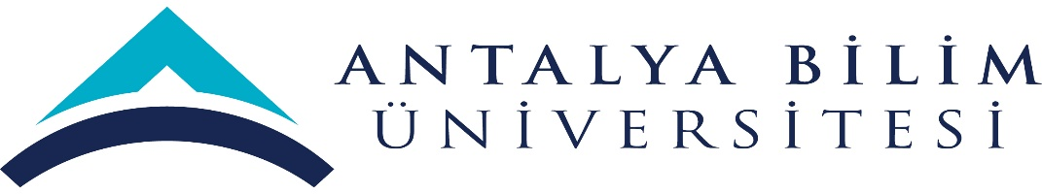

Form No: DH-FR-0041 Yayın Tarihi:03.05.2018 Değ.No:0 Değ. Tarihi:-

